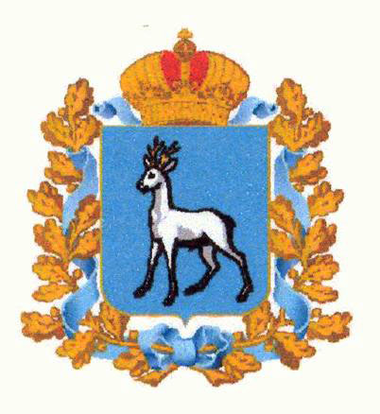
ДЕПАРТАМЕНТ ПО ВОПРОСАМ ОБЩЕСТВЕННОЙ БЕЗОПАСНОСТИ
САМАРСКОЙ ОБЛАСТИ

ПРИКАЗ

от 12 ноября 2011 г. № 37-п

О назначении лица, ответственного за своевременное предоставление и размещение информации о реализации в департаменте по вопросам общественной безопасности Самарской области мер антикоррупционной деятельности на официальном антикоррупционном сайте Правительства Самарской области и официальном сайте департамента по вопросам общественной безопасности Самарской области в сети Интернет

В соответствии с Федеральным законом «О противодействии коррупции», Законом Самарской области «О противодействии коррупции в Самарской области» и в целях реализации мероприятий Областной целевой программы «Противодействие коррупции в Самарской области» на 2010-2012 годы, утвержденной постановлением Правительства Самарской области от 08.07.2009 № 329, и протокола заседания областной межведомственной комиссии по противодействию коррупции от 12.05.2011 № ВА-4/7 п р и к а з ы в а ю:
- Назначить главного специалиста управления по обеспечению деятельности Совета региональной безопасности при Губернаторе Самарской области и постоянно действующих комиссий Самарской области в сфере общественной безопасности департамента по вопросам общественной безопасности Самарской области Миночкину О.Ю. ответственным за актуальность информации, размещаемой в специализированном разделе «Противодействие коррупции» официального сайта департамента по вопросам общественной безопасности Самарской области и регулярность ее обновления, а также за своевременное предоставление информации о реализации мер антикоррупционной деятельности для последующего внесения изменений в соответствующие подразделы и разделы официального антикоррупционного сайта Правительства Самарской области.
- Контроль за выполнением настоящего приказа возложить на управление по обеспечению деятельности Совета региональной безопасности при Губернаторе Самарской области и постоянно действующих комиссий Самарской области в сфере общественной безопасности департамента по вопросам общественной безопасности Самарской области (Золотарёва В.Д.)
- Опубликовать настоящий приказ на официальном сайте департамента по вопросам общественной информации Самарской области.

Заместитель
председателя Правительства
Самарской области –
руководитель департамента
И.К.Миронов

